BEŞERİ VE SOSYAL BİLİMLER :

Bloomsbury Food Library (Bloomsbury Gıda Kütüphanesi)

- Gıda üzerine yürütülen çalışmaların yayınlandığı Bloomsbury'nin öncü programından edinilen yüksek kaliteli içeriklerin yer aldığı bu kaynak, son akademik araştırmaların dâhil olduğu kapsamlı referans çalışmalarını, bol miktarda eğitim kaynağını ve temel kaynakları bir araya getirmektedir.

- Tarih, sosyoloji, antropoloji, kültürel çalışmalar, beşeri coğrafya, sürdürülebilirlik, tarım, mutfak sanatları, siyaset bilimi, gelişim çalışmaları, gıda bilimi ve beslenme gibi disiplinlerdeki tüm göstergeleri ile birlikte yiyecek üzerine çalışan öğrenciler ve akademisyenler için temel bir kaynaktır.

- Önemli yazarlardan 60’ın üzerinde akademik e-kitap

- The Metropolitan Museum of Art (Metropolitan Sanat Müzesi) gibi öncü kurumların görsel koleksiyonu

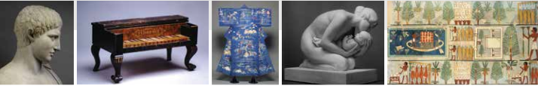

Bloomsbury Cultural History (Bloomsbury Kültürel Tarih)

Bloomsbury Cultural History, antik çağlardan günümüze kadar çok çeşitli konularda Bloomsbury'nin öncü Kültürel Tarih Serileri’ni (Cultural Histories Series) keşfetmenin yanı sıra kullanıcılara bu çalışma alanı içerisinde en ilgili içeriğin keşfedilebilmesini sağlamak adına kapsamlı ek okuma için kitaplar, Wellcome Koleksiyonundan 1.000 adet fotoğraf ve interaktif özellikler sunmaktadır.

Konu içerikleri:

Animals
İş
Çocukluk ve Aile
Ölüm
Giysi ve Moda
Gıda
Mobilya
Bahçeler
İnsan Vücudu
Hukuk
Tıp
Para
Barış
Bitkiler
Doğu’da Din
Duyular
Cinsellik
Alışveriş
Spor
Tiyatro
Çalışma
Kadın

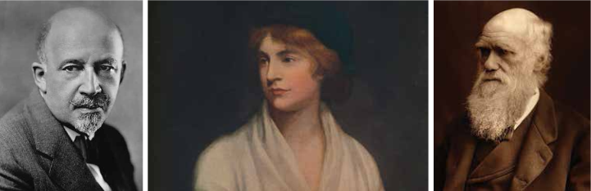

Bloomsbury Encyclopedia of Philosophers (Bloomsbury Filozoflar Ansiklopedisi)

- Kuzey Amerika, Britanya, İrlanda ve Orta Doğu'da yaşayan 6.500 düşünür hakkında derinlemesine bilgi

- Her yıl bu ansiklopediye Avrupa, Asya, Latin Amerika ve Afrika'da yaşayan kişiler eklenecektir.

- Felsefenin dev isimlerinin yanı sıra diğer düşünsel alanlardan da insanlar bu kaynakta yer almakta: Vatandaşlık hakları savunucuları, klasikçiler, din adamları, ekonomistler, matematikçiler, roman yazarları, şairler, siyasetçiler, bilim insanları.

- 4 farklı arama opsiyonu: Konuya , düşünce okuluna, döneme ve dine göre arama.

- Ansiklopedinin içeriği dönem filozofları:

21. Yüzyıl İngiliz Filozofları
19. Yüzyıl İngiliz Filozofları
18. Yüzyıl İngiliz Filozofları
17. Yüzyıl İngiliz Filozofları
Modern Amerikan Filozofları
Erken Dönem Amerikan Filozofları
İrlandalı Filozoflar
İslam Filozofları
Amerikan Filozoflar
İngiliz Ekonomistler
İngiliz Biliminsanları
İngiliz Klasikçiler

SİNEMA, MÜZİK VE PERFORMANS SANATLARI:

Drama Online (Çevrim içi Drama)

- Tiyatro oyunları, eleştirel analizler ve performansa yönelik nihai çevrim içi kaynak olan Drama Online 2500'den fazla oyun metnine,

- Los Angeles Theatre Works tiyatrosundan gelen 360’dan fazla sesli tiyatro oyununa,

- Sheakespeare's Globe ve BBC dâhil olmak üzere lider kurumlardan gelen 150 saatten fazla süreye sahip videolara kolay erişim sağlamaktadır.

- Karakter Kılavuzları, Kelimeler ve Konuşma Grafikleri içeren eşsiz Oyun Araçları ile Bölüm Kitaplar, daha yakın çalışmalar yürütmeye veya performansa yönelik olarak oyunlar ile ilgilenmenin yeni bir yolunu sunmaktadır.

- Dünyaca ünlü Royal Shakespeare Company'den elde edilen 13 canlı prodüksiyon filmini içeren Royal Shakespeare Company Live Collection (RSC Canlı Koleksiyonu) da Drama Online kapsamına dâhildir.

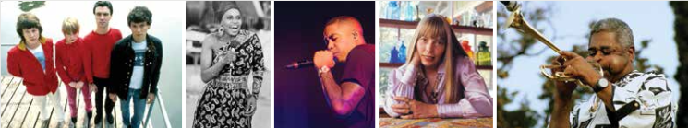

Bloomsbury Popular Music (Bloomsbury Popüler Müzik)

- Çapraz araştırma yapılabilen tek bir dijital platformda bulunan Bloomsbury'nin popüler müzik araştırma başlıklarından oluşan koleksiyonun yanı sıra;

- 120'den fazla 33 1/3 kitap serisi cildi,

- 33 1/3 Global başlıklarının yeni serileri,

- Encyclopedia of Popular Music of the World (EPMOW- Dünyanın Popüler Müziği Ansiklopedisi) 14 cildi bu kaynakta bir araya gelmektedir.

Screen Studies (Ekran Çalışmaları)

- Kullanıcıları metinden ekrana ve daha ötesine taşıyan, film ve medya çalışmalarını desteklemek amacıyla birleşik ve çeşitli içerikler sunan dinamik ve yeni bir öğrenme ve araştırma platformudur.

- Bu platformda Bloomsbury ve Faber & Faber'den edinilen 160'tan fazla senaryo,

- Yaklaşık 600 eleştirel ve bağlamsal elektronik kitap,

- Sinema tarihine dair resimli bir zaman çizelgesi,

- Düzenlenmiş referans yazıları,

- Kişiselleştirme özellikleri bulunmaktadır.

GÖRSEL SANATLAR VE TASARIM:

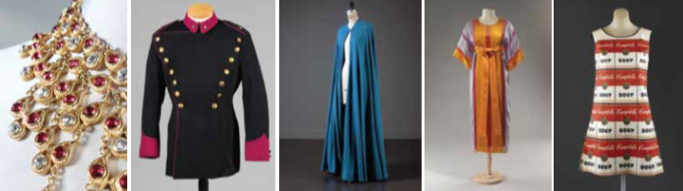

Berg Fashion Library (Berg Moda Kütüphanesi)

- Berg Encyclopedia of World Dress and Fashion’ı (Berg Dünya Kıyafetleri ve Modası Ansiklopedisi) da kapsayan bu eşsiz çevrim içi kaynak, moda ve tasarım alanında lider konumdadır.

- Berg Fashion Library, kullanıcıların önemli moda kaynaklarına dair 13.000'den fazla görsel, müze sergileri, elektronik kitaplar, denemeler, ders planları ve daha fazlasını içeren geniş bir yelpazeye erişebilmesini sağlamaktadır.

- Moda üzerine klasik ve modern yazıları içeren 100’den fazla akademik e-kitap

- Ders planlarını içeren öğretim kaynakları
Fashion Photography Archive (Moda Fotoğrafçılığı Arşivi)

- 1970'li yıllar ile 2000 yılı arasında podyumda ve perde arkasında çekilmiş olan ve daha önce dijital hâle getirilmemiş 750.000 fotoğraf.

- Alexander McQueen, Christian Dior, Vivienne Westwood, Yohji Yamamoto, Jean Paul Gaultier, Versace, Calvin Klein, Chanel, McQueen, Chalayan gibi önemli tasarımcıların geçirdiği evrimi gözler önüne sermektedir.

- Uzman yorumculardan alınan yüzlerce makale, ses ve video kaynağı ile bağlam ve analiz sağlanmaktadır.

- Fashion Institute of Technology (Moda Teknoloji Enstitüsü) Müdürü ve Baş Editör Valerie Steele tarafından düzenlenmiştir.

- Kurumsal ve yaratıcı moda eğitiminin tüm öğelerini kapsayan önemli bir kaynaktır.

- Modadaki tüm konu başlıklarını içeren geniş kapsam:
Yapı
Drape
Moda sektörü ve yönetimi
Moda tarihi
İllüstrasyon
Moda fotoğrafçılığı
Moda pazarlamacılığı
Moda promosyonu
Moda teorisi
Kalıp yapımı
Stil
Ürün geliştirme
Sürdürülebilir moda
Tekstil ve daha fazlası...

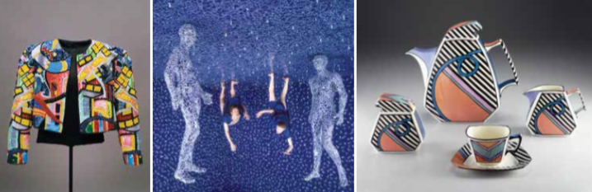

Bloomsbury Design Library (Bloomsbury Tasarım Kütüphanesi)

- Bu kapsamlı çevrim içi kaynak, M.Ö. 1500 yılından günümüze kadar tüm dünyada görülen tasarım ve el sanatlarına ilişkin eşsiz bir içerik sunmaktadır.

- Dikkatli bir şekilde düzenlenen en yüksek kalitedeki metin ve fotoğraf içeriği ile araştırma ve keşfetmeye yönelik sezgisel bir sınıflandırmayı bir araya getirmektedir.

- Bloomsbury Design Library;

- Bloomsbury Design Encyclopedia’yı (Bloomsbury Tasarım Ansiklopedisi) kapsayan güvenilir referans çalışmaları,

- 60'tan fazla elektronik kitap,

- 100'den fazla tasarımcı sayfası,

- Tasarımın global tarihini araştırmanıza, keşfetmenize ve anlamanıza yardımcı olacak interaktif bir zaman çizelgesi içermektedir.

